Hete bliksem
Voor 10 personen
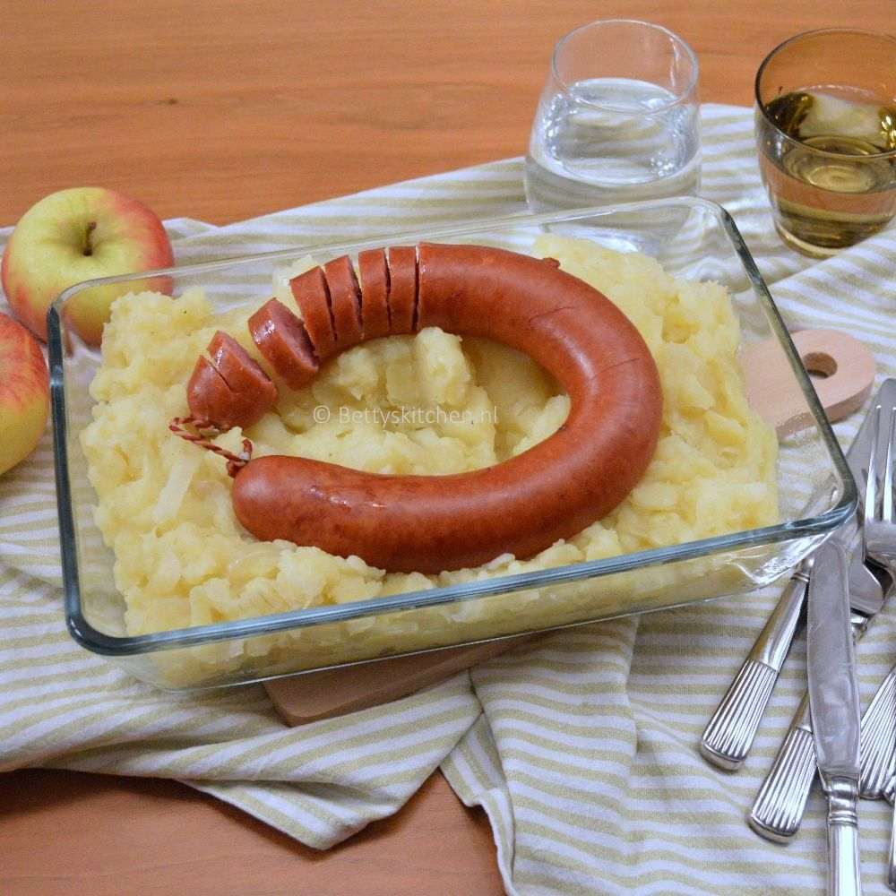
Benodigdheden:
- 2,5 kilo aardappels
- 1,5 kilo zure appels
- 1 kilo zoete appels
- 2 uien
- 3 rookworsten (of 1 rookworst, 1 droge worst en een pak verse slagersknakworsten)
- zout
- peper
- kerrie
- mosterd
- Boter of olie om in te bakken

Bereidingswijze:

- Schil de aardappelen en snijd in gelijke stukken
- Maak de zure appels schoon, schil en snijd in 4 grote stukken
- Doe de aardappelen en zure appel in een pan en vul deze met water
- Laat de aardappelen en zure appels in 20 minuten gaarkoken
- Maak de zoete appel schoon en snijd deze in kleine stukjes
- Schil de uien en snijd deze in halve ringen
- Fruit de ui aan met kerrie in een hapjespan en voeg daarna de zoete appel toe
- Bak tot de appels warm zijn
- Giet de aardappelen en zure appels af
- Stamp het bovenstaande en breng op smaak met peper, zout en mosterd
- Roer (niet stampen!) de zoete appels en de ui door de gestampte aardappels en zure appels
- Warm ondertussen de rookworst in de magnetron op en snijd deze in gelijke stukken

